TOÁN 6_TUẦN 26: BÀI TẬP CHO F0, F1 Ở NHÀ
BÀI 1: Tính
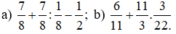
BÀI 2: Tìm x, biết:
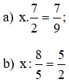
BÀI 3: Mai tự nhẩm tính về thời gian biểu của mình trong một ngày thì thấy : thời gian là dành cho việc học ở trường; thời gian là dành cho các hoạt động ngoại khoá; thời gian dành cho hoạt động ăn, ngủ. Còn lại là thời gian dành cho các công việc cá nhân khác. Hỏi:
a) Mai đã dành bao nhiêu phần thời gian trong ngày cho việc học ở trường và hoạt động ngoại khoá?
b) Mai đã dành bao nhiêu phần thời gian trong ngày cho các công việc cá nhân khác?

